Jméno: Datum:

Stáhněte a na svůj domovský disk rozbalte http://www.zssromotovo.cz/inf/web/S08_KIDS.ZIP
Stáhněte a na svůj domovský disk rozbalte http://www.zssromotovo.cz/inf/web/S08_VLASTNI.ZIP
Stáhněte a na svůj domovský disk rozbalte http://www.zssromotovo.cz/inf/web/S08_FPX.ZIP
Zjistěte velikost složky KIDS.

Nakreslete stromovou strukturu VLASTNÍ.

Kolik písmen v názvu může mít složka, a které tam být nesmí?

Co se kreslí do stromové struktury?

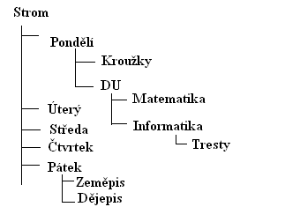
Vytvořte stromovou strukturu podle obrázku na disku M:

Zjistěte veškeré informace o složce VELIKOST (najdete v KIDS), velikost složky převeďte na MB.

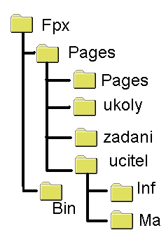Opravte stromovou strukturu ve složce FPX podle obrázku

Ve složce FPX vytvořte pět nových podsložek, pojmenujte je MNICHOV, TOKIO, PRAHA, HRANICE a MADRID.

Ve složce FPX smažte složku ZADANÍ

Ve složce PFX přejmenujte složku Ma na Matematika

